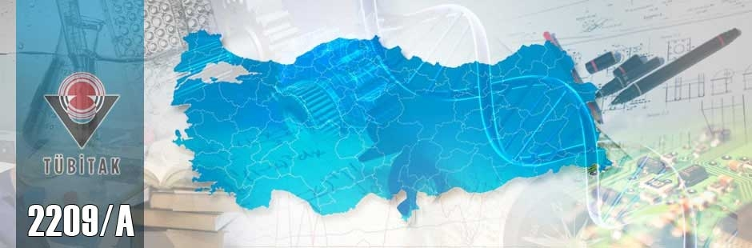

Destek Kapsamı
Üniversitelerin Doğa bilimleri, Mühendislik ve Teknoloji, Tıbbi Bilimler, Tarımsal Bilimler, Sosyal Bilimler ve Beşeri Bilimler alanlarında kayıtlı lisans öğrencisi/öğrencilerinin hazırladıkları araştırma projelerinin desteklenmesi için başvurabilirler.
Öğrencilerden biri “Proje Yürütücüsü” olarak Kuruma karşı sorumludur.
Son Başvuru Tarihi:31 EKİM 2017

Kimler Başvurabilir
- T.C. vatandaşı olmak,
- Üniversitede lisans eğitimine kayıtlı öğrenci olmak (Lisans öğreniminin bitimine bir dönem kalanlar başvuru yapamaz),
- Projeyi bir akademik danışmanın rehberliğinde yapıyor olmak,
- Aynı anda birden fazla başvuru yapmamış olmak,
- Aynı proje konusunda daha önce destek almamış olmak.

Destek Miktarı ve Ödeme Koşulları
Öngörülen destek miktarı:
- Proje başına en çok 2.500 TL’dir.
Desteğin ödenebilmesi için Taahhütnamenin doldurulup internet üzerinden http://e-bideb.tubitak.gov.tr adresine taratılıp yüklenmesi ve aynı zamanda TÜBİTAK BİDEB adresine gönderilmesi gerekmektedir.
Başvuru formunda verilecek IBAN numarası mutlaka proje yürütücüsü öğrenciye ait olmalıdır. Gerek öğrencilere ve gerekse danışman öğretim üyelerine harcırah ya da yevmiye adı altında hiçbir şekilde ödeme yapılamaz.
Proje başvurusu yapmak ve sisteme erişmek için lütfen tıklayınız.
Detaylı bilgi için: 2209-A - Üniversite Öğrencileri Araştırma Projeleri Destekleme Programı
2209-A-Üniversite Öğrencileri Araştırma Projeleri Destekleme Programı çağrısının Teknoloji Transfer Ofisi Bilgilendirme Duyurusu

UŞAK ÜNİVERSİTESİ Teknoloji Transfer Ofisi
Uşak Üniversitesi Teknoloji Transfer Ofisi (UTTO), akademik birikime dayalı olarak üretilen bilginin iş dünyasında özellikle sanayide kullanılması, ulusal ve uluslararası finansal destek programlarından yararlanılması, üretilen bilginin ticari ürüne dönüşmesi, fikri ve sınai mülkiyet haklarının yönetilmesi ve girişimciliğin desteklenmesi amacıyla kurulmuştur.

Proje geliştirme, hazırlık, ön değerlendirme, yazım, başvuru süreci, işbirliği ve destek faaliyetlerine yönelik olarak Uşak Üniversitesi Teknoloji Transfer Ofisi ile iletişim kurarak destek alabilirsiniz. Siz değerli akademisyenler/sanayiciler/girişimciler/öğrencilerin proje çalışmaları öncesi ve sürecinde bizlerle iletişim kurması, sizlere daha iyi destek verebilmek ve başarılı projelerin gerçekleştirilmesini sağlamak açısından oldukça önemli ve değerli olacaktır. Ulusal/Uluslararası destek programlarından Uşak Üniversitesi Teknoloji Transfer Ofisi (UTTO) ile işbirliği yaparak yararlanmak istiyorsanız bizimle iletişime geçin!

Bilgi ve Destek İçin:
Özgür ŞAŞTIM
Endüstri Mühendisi
Uşak Üniversitesi Teknoloji Transfer Ofisi
Proje Destek Birimi
Rektörlük Giriş Kat Ofis No:025
Tel:0276 221 2121 (4470)
ozgur.sastim@usak.edu.tr
proje@usak.edu.tr
https://utto.usak.edu.tr/

